阶段复习(二) 力与曲线运动

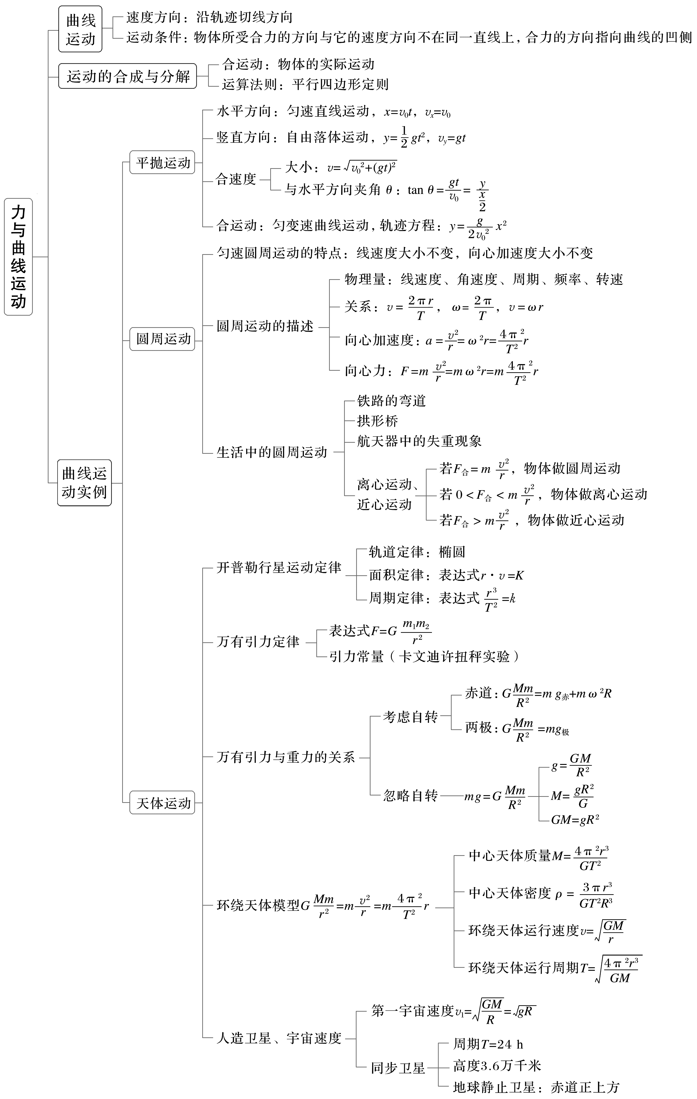

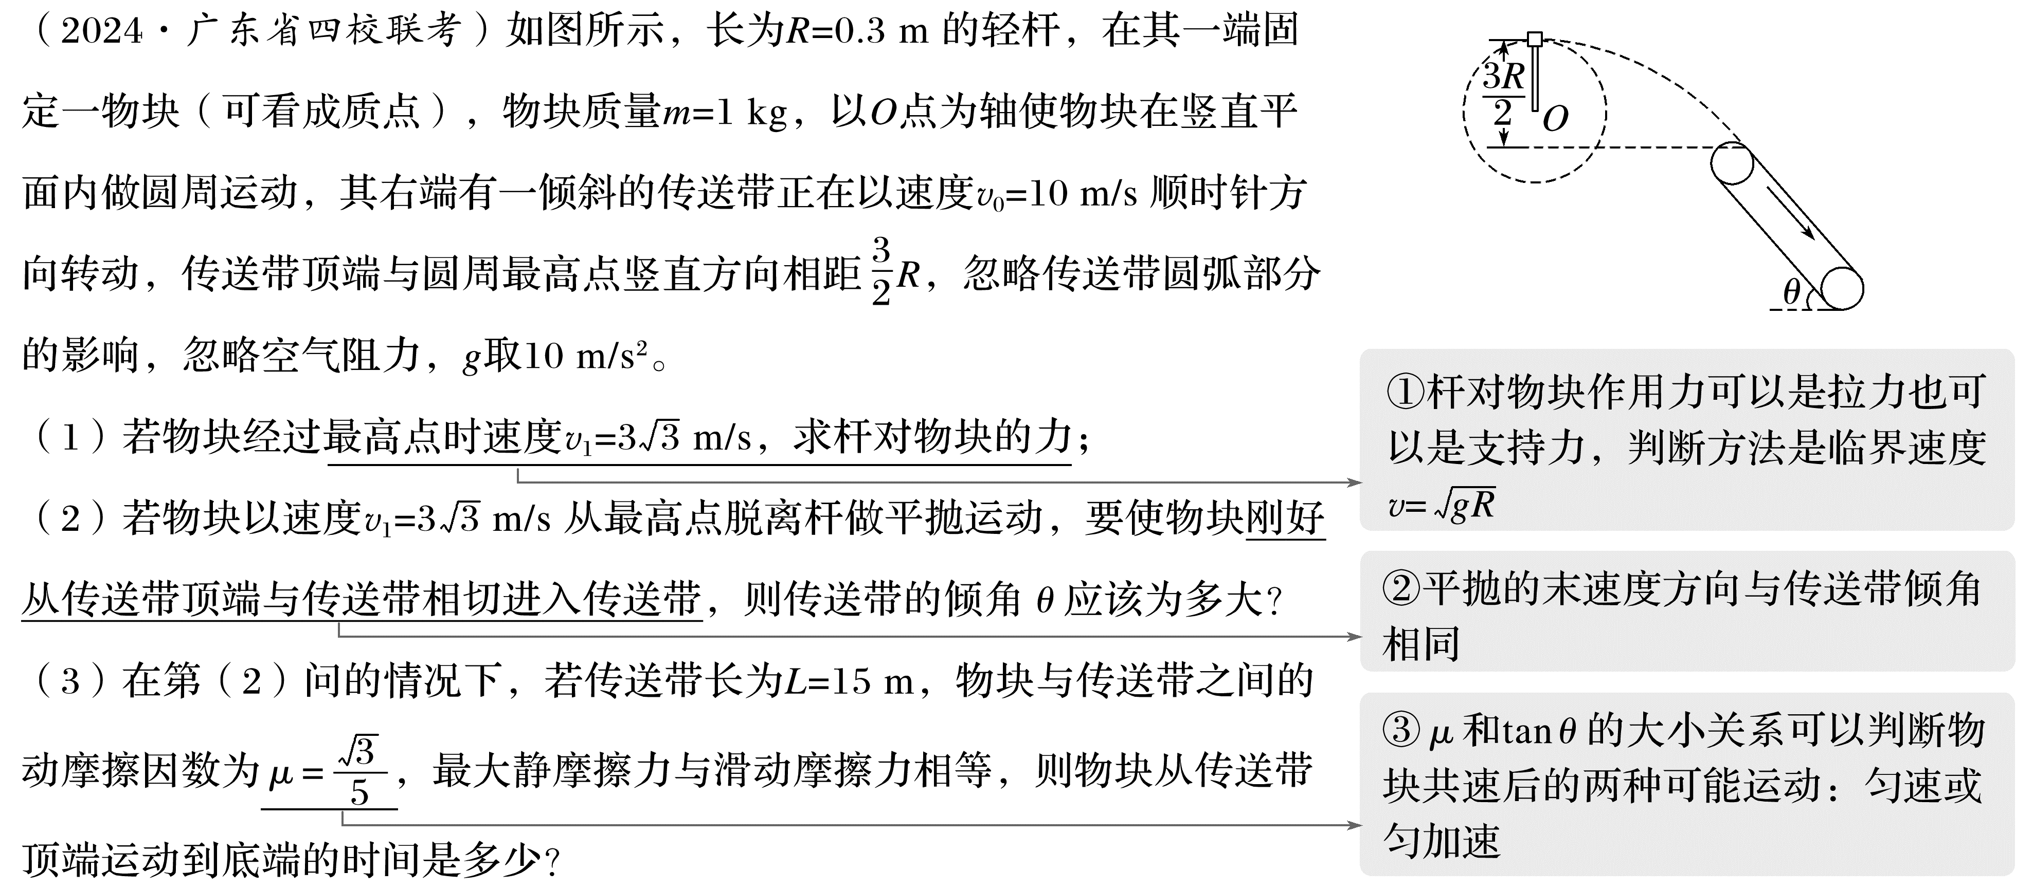

答案 (1)80 N，竖直向下 (2)30° (3)1.5 s
解析 (1)设物块经过最高点时杆对物块的作用力为F，方向竖直向下，
则F+mg=$\frac{m{v_{1}}^{2}}{R}$
解得F=80 N，方向竖直向下。
(2)设物块运动至传送带顶端时的竖直分速度大小为v_{y}，根据运动学公式有
${v_{y}}^{2}$=2g·$\frac{3}{2}$R
解得v_{y}=$\sqrt{2g·\frac{3}{2}R}$=3 m/s
则tan θ=$\frac{v_{y}}{v_{1}}$=$\frac{\sqrt{3}}{3}$
解得θ=30°
(3)物块运动至传送带顶端时的速度大小为
v=$\sqrt{{v_{1}}^{2}+{v_{y}}^{2}}$=6 m/s
物块与传送带共速前有
a₁=$\frac{mgsinθ+μmgcosθ}{m}$=8 m/s²
共速所需时间t₁=$\frac{v_{0}-v}{a_{1}}$=0.5 s
共速过程物块的位移s₁=$\frac{v_{0}+v}{2}$t₁=4 m
共速后a₂=$\frac{mgsinθ-μmgcosθ}{m}$=2 m/s²
由s₂=v₀t₂+$\frac{1}{2}$a₂${t_{2}}^{2}$，s₂=L-s₁
解得t₂=1 s
所以总时间t=t₁+t₂=1.5 s。

